Министерство образования Республики Беларусь

Учреждение образования

БелорусскиЙ государственный университет

информатики и радиоэлектроники

Факультет компьютерного проектирования

Кафедра проектирования информационно-компьютерных систем

Лабораторная работа №4

**«**ЛИНЕЙНАЯ МНОЖЕСТВЕННАЯ РЕГРЕССИЯ**»**

|  |  |
| --- | --- |
| Проверил:  Пискун Г. А. | Выполнил:  магистрант гр. 818101  Ковальский Н.И. |

Минск 2018

**Цель работы**: научиться работать с линейными множественными регрессиями на примере цены авиабилетов (*y*) в зависимости от количества пассажиров (*x*1) и дальности полета (*х*2).

Ход работы:

1.Вычисление коэффициентов линейной множественной регрессии

Для пространственной выборки (таблица 1) нужно вычислить вектор коэффициентов b уравнения регрессии.

Таблица 1 ­– Исходные данные

|  |  |  |
| --- | --- | --- |
| y | x1 | x2 |
| 9 | 25 | 10 |
| 14,1 | 58 | 30 |
| 16 | 54 | 15 |
| 13,8 | 45 | 15 |
| 15 | 50 | 9 |
| 7,9 | 40 | 17 |
| 21 | 65 | 6 |
| 15 | 48 | 11 |
| 14,6 | 51 | 22 |
| 13 | 39 | 15 |

Вектор коэффициентов, найденных методом наименьших квадратов, является решением следующей системы уравнений:



где *Х* – матрица размера 10×3, первый столбец которой составлен из 1, а другие два – из значений *хi*1, *xi*2, а *Y* вектор составлен из 10 значений *yi*. Матрица *XTX* имеет обратную матрицу *(XTX)-1*, и тогда вектор коэффициентов равен



Результат показан на рисунке 1.

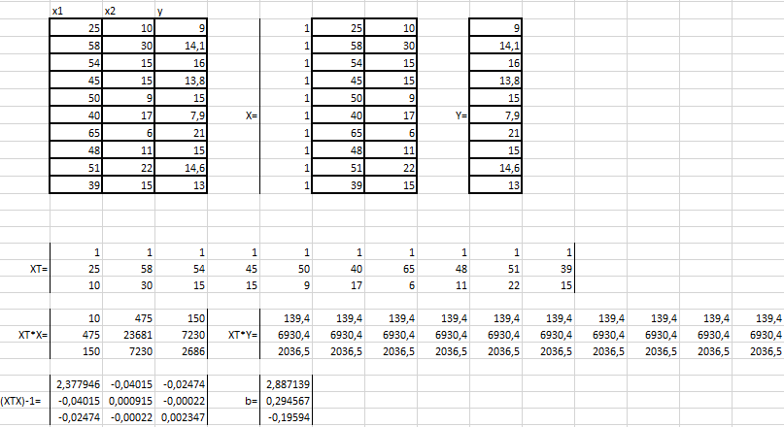

Рисунок 1 – Результат нахождения коэффициентов

Уравнение регрессии примет вид

*y*(*x*1,*x*2) = 2,887139 + 0,294567*x*1 – 0,19594*x*2.

2. Вычисление коэффициентов линейной множественной регрессии и проверка значимости в режиме регрессия.

Результаты функции Регрессия показан на рисунках 2-4.

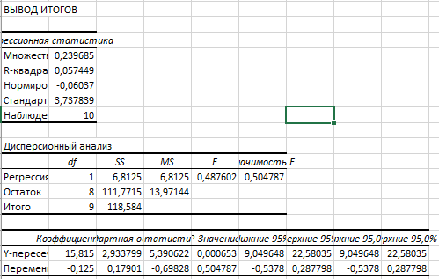

Рисунок 2 ­– Результат функции Регрессия

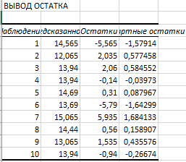

Рисунок 3 – Рассчитанные значения неувязок

Рисунок 4 – Графики остатков переменных Х1 и Х2

Наличие чередующихся положительных и отрицательных значений невязок является косвенным признаком отсутствия систематической ошибки в построенном уравнении регрессии.

**Вывод**: в ходе лабораторной работы была проведена работа с линейными множественными регрессиями на примере цены авиабилетов (*y*) в зависимости от количества пассажиров (*x*1) и дальности полета (*х*2) в *Excel*. Значения, рассчитанные функциями и с помощью пакета Анализ данных – Регрессия совпали. Также выявлен косвенны признак отсутствия систематической ошибки в построенном уравнении регрессии.